UFMT – Universidade Federal do Estado de Mato Grosso

IC – Instituto de Computação

**Relatório**

**Projeto Prático**

Disciplina – Inteligência Artificial

Professora – Vanessa de Oliveira Campos

Alunos: Bruna Keiko Hatakeyama, Leony Tamio Hatakeyama e Lucimarck Junior da Silva Dias

1. **Introdução**

A Inteligência Artificial (Artificial Intelligence - AI) figura com um avanço tecnológico que permite aos sistemas simularem uma inteligência similar à humana, mais especificamente a capacidade de aprender, perceber e decidir quais caminhos seguir, de forma racional, diante de determinadas situações, indo além da programação com ordens programadas para tomar decisões.

1. **Justificativa**

Aplicação dos conhecimentos adquiridos na disciplina de Inteligência Artificial, visando a resolução de um problema específico utilizando técnicas de buscas, funções heurísticas, lógica, árvores de decisão, algoritmos, outros.

1. **Apresentação do problema**

O Projeto consiste em implementar um agente capaz de resolver autonomamente um desafio de Sudoku. O jogo tradicional começa com um tabuleiro de dimensões 9x9 parcialmente preenchido.

|  |  |
| --- | --- |
|  | A cada passo do jogo, pode-se preencher as posições vazias com um número entre 1 e 9. A solução para o jogo é um tabuleiro completamente preenchido no qual cada número de 1 a 9 apareça exatamente uma vez em cada linha, coluna e bloco. |

**3.1 O sistema deve:**

* Ler um tabuleiro inicial do jogo sudoku de um arquivo *.txt (estado inicial). O arquivo deve conter 81 dígitos, cada um correspondendo ao valor de uma das posições do tabuleiro;
* Resolver o problema através de algum método de IA;
* Exibir a solução encontrada. (Preferencialmente, destacar os valores definidos no estado inicial e valores encontrados pelo sistema).

**3.2 O arquivo de estado inicial:**

* O estado inicial do tabuleiro do jogo sudoku deve ser lido de um arquivo *.txt;
* Como o tabuleiro contém 81 posições, o arquivo deve conter 81 dígitos, cada um correspondendo ao valor de uma das posições do tabuleiro;
* Os valores “0” do arquivo, correspondem às posições vazias no tabuleiro inicial e, portanto, correspondem às posições cujos valores devem ser encontrados pelo agente;
* Os demais valores, entre 1 e 9, serão os valores predefinidos no jogo;
* Os 9 primeiros dígitos do arquivo correspondem as 9 posições da primeira linha do tabuleiro;
* Os 9 dígitos seguintes, do décimo a décimo oitavo dígito, correspondem as 9 posições da segunda linha do tabuleiro. E assim, por diante.

|  |  |
| --- | --- |
| Exemplo: Considere um arquivo contendo o seguinte:  90000000105120003000098000068074000073000090  8010058670008100000002007090190004060  O estado inicial do Jogo Sudoku correspondente a esse arquivo seria → |  |

**3.2 Informações adicionais:**

* O programa pode ser implementado em qualquer linguagem.
* O programa deverá ser executado em Windows (se bibliotecas auxiliares forem usadas, todos os arquivos necessários deverão ser incluídos no projeto para que ele possa ser executado).

1. **Método**

Com base no problema apresentado e no que foi exposto em aula, optamos pelo método de **busca por profundidade** para o desenvolvimento da aplicação pois, segundo o conceito de **backtracking,** há possibilidade de possíveis soluções serem removidas antes mesmo de serem avaliadas, possibilitando desta forma buscas alternativas.

A busca de força bruta implementada iria avaliar três condições ao gerar uma coleção de valores para hipotética solução: os valores não contidos na linha, coluna ou área corresponde do valor avaliado.

Com os valores encontrados, um nodo é criado a partir do último (busca de profundidade) em busca de novas soluções. Se porventura alguma solução retornar valores hipotéticos nulos, inicia o gatilho de backtracking, retornando para o nodo resultante do conflito, e uma nova avaliação é feita utilizando o valor anterior ao resultante do conflito.

O processo termina quando todos os campos do Sudoku são resolvidos.

1. **Aplicação**

Para o desenvolvimento do software, foi utilizado a linguagem C# juntamente com o framework ASP.NET Core utilizando Blazor como modelo de projeto. O código fonte foi dividido em três projetos:

**Sudoku.Web.Common** – responsável pela implementação da lógica bem como para ser utilizado como biblioteca aos modelos de hospedagem, contendo classes em C# e componentes Blazor escrito na linguagem Razor;

**Sudoku.Web.Server** – responsável por toda a arquitetura responsável para a geração do executável como um servidor ASP.NET Core visando permitir realizar a execução de um aplicativo Web utilizando o projeto de referência como container do seu conteúdo;

**Sudoku.Web.Assembly** – responsável por permitir a geração de aplicações Web estáticas escritas em C# por meio da tecnologia Web Assembly. Para utilizar a aplicação, há duas opções:

* Executável – O arquivo Sudoku.Web.Server dentro da pasta _exe inicializa um servidor Web nos endereços <http://localhost:80> e <https://localhost:443> podendo ser acessado de qualquer navegador da preferência do usuário.
* Endereço Web – Por meio do projeto Sudoku.Web.Assembly, uma página no Github Pages foi provisionada permitindo interagir com a aplicação pela internet.

1. **Resultados**

Durante a execução da aplicação, notamos uma sequência de ações que, ao final, refletia muito bem o conceito da **busca em profundidade**. A cada iteração, novos valores hipotéticos eram criados, avaliados e permitia a criação de novos nodos.

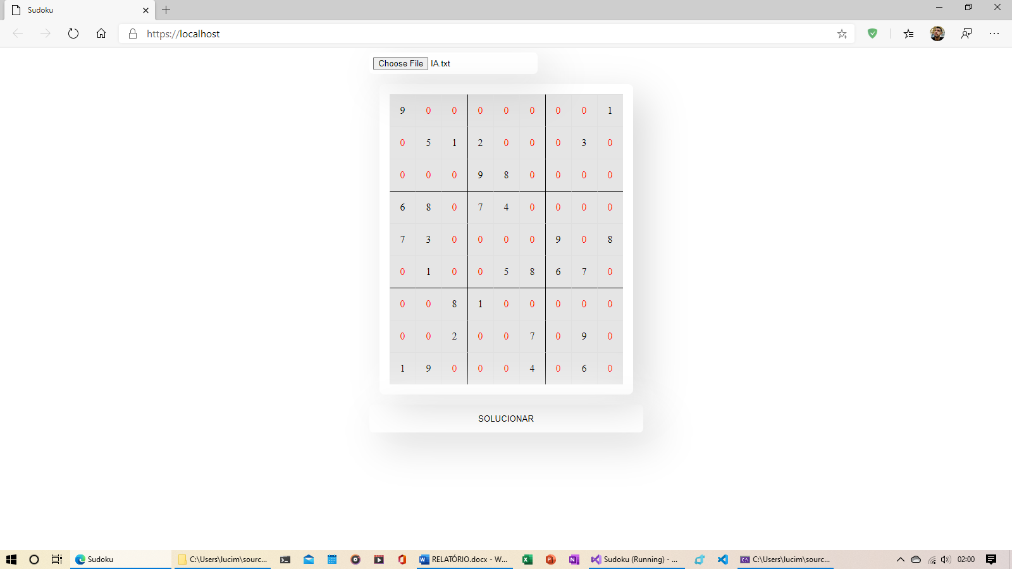

Fig.1 – Estado inicial do tabuleiro após ler um arquivo .txt contendo 81 dígitos

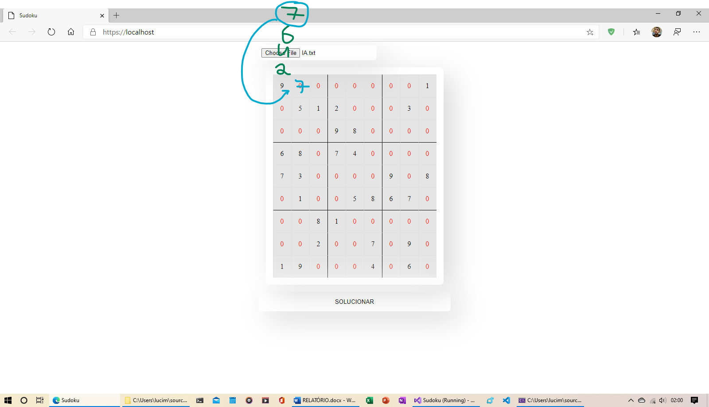

Fig.2 – Valores encontrados durante a depuração da aplicação na primeira iteração.

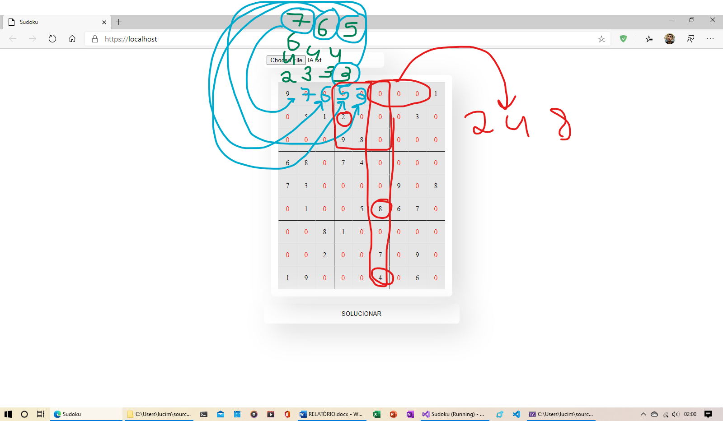

Fig.3 – Valores encontrados depois de uma sequência de iterações durante a depuração do programa mostrando um exemplo de gatilho de backtracking.

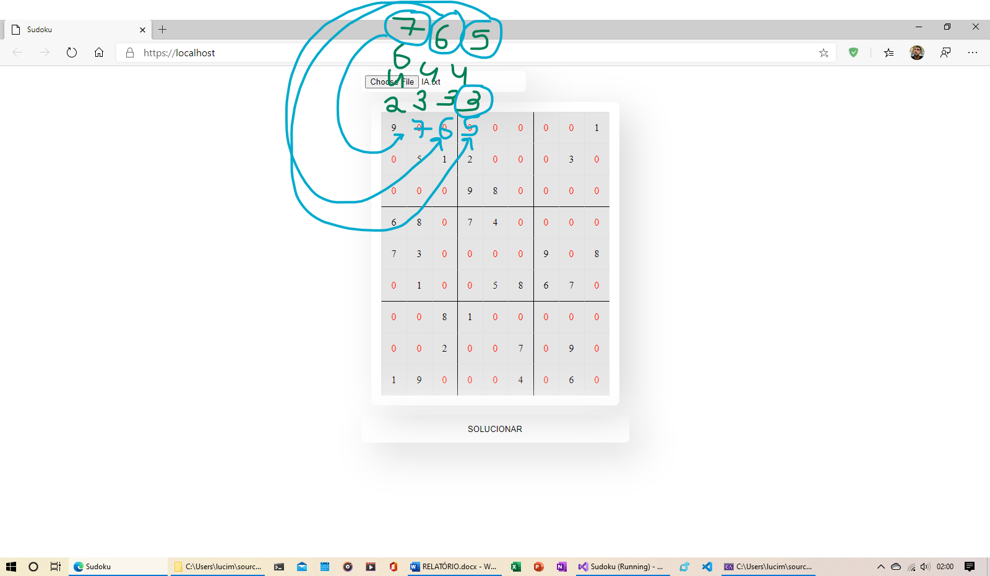

Fig.4 – Fluxo da busca de profundidade realizando um backtracking até o nodo resultante do conflito (nodo terminal).

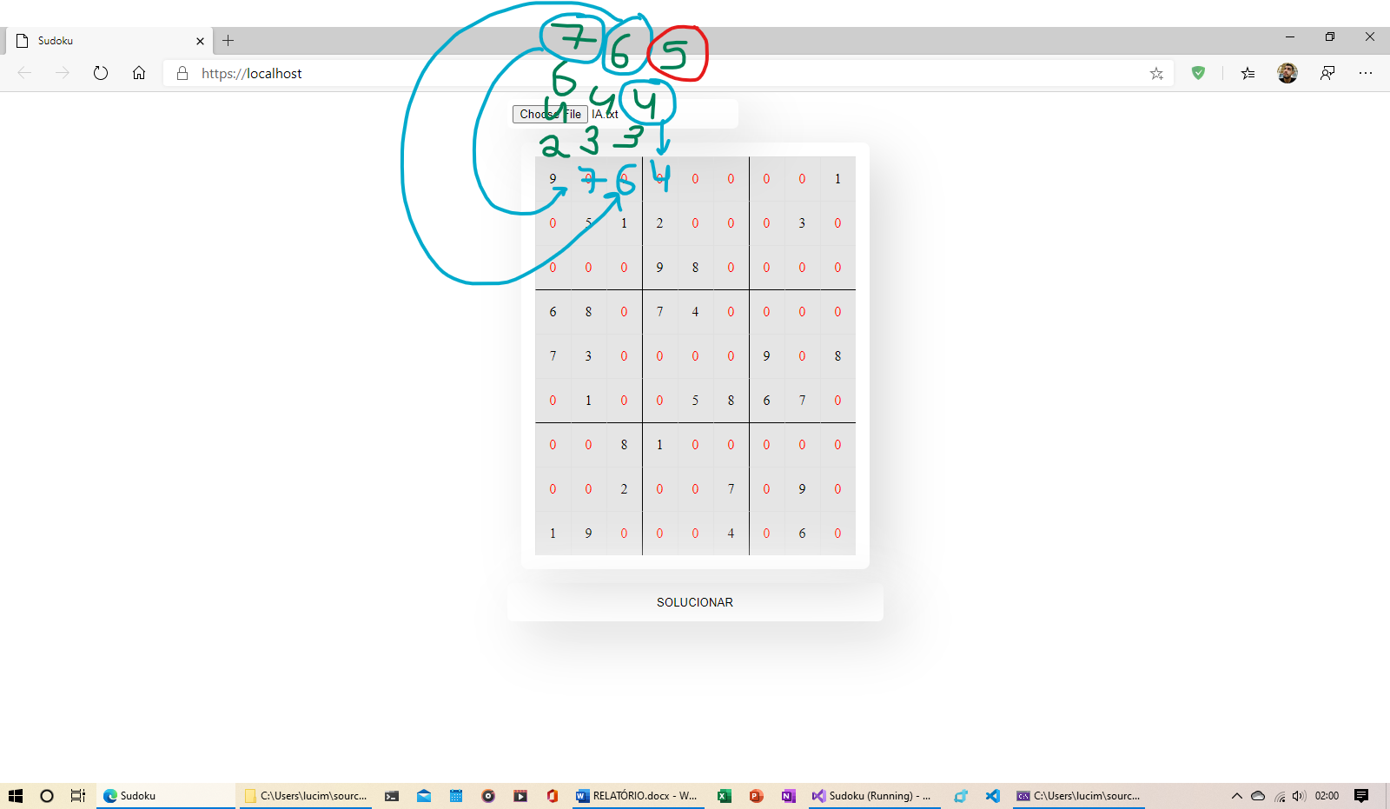

Fig.5 – Destacando que a solução avaliada não foi aprovada logo uma solução alternativa que, no caso, o valor anterior à solução previamente avaliada.

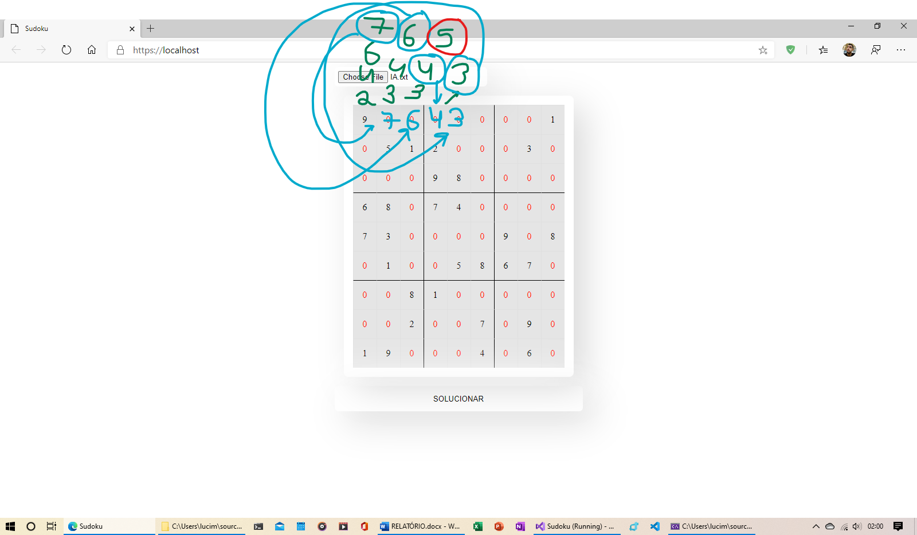

Fig.6 – Continuação do fluxo da aplicação mostrando os valores encontrados e utilizados.

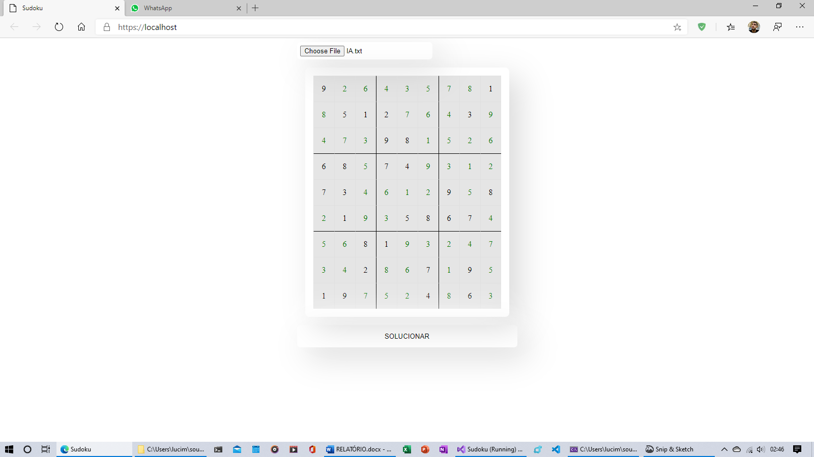Fig.7 – Aplicação no estado final contendo o tabuleiro Sudoku complemente solucionado.